Fekete Nagy Antal:
A ROMÁNSÁG MEGTELEPÜLÉSE
A KÖZÉPKORBAN
Az országhatárok biztosítása volt az erdélyi magyarság és szé-
kelység feladata, s így terjeszkedésük déli és keleti irány-
ban haladt. Az erdélyi peremhegység lejtőin és az Al-Duna irá-
nyában a Maros vidéki magyarság határvédő elemei védték a
belső vidékek biztonságát. Ugyancsak a Maros vidéki magyar-
ság biztosította a Déli-Kárpátok keskeny szorosait is, míg a Ke-
leti-Kárpátok átjáróit a székelység őrizte. Az erdélyi perem-
hegység nyugati vidéke így megtelepítetlenül maradt. Ezt még
az alföldi medence keleti irányban terjeszkedő magyarsága is
kikerülte, mivel foglalkozási ágai számára alkalmatlannak ta-
lálta.
A gazdátlanul és megtelepítetlenül maradt hegyvidék mint
bükk- és fenyőerdő által borított, a magyarság foglalkozási ágai
szempontjából számba nemigen jöhető terület, a királyi jog ér-
vényesítésével Szent István, illetve a királyság birtokába jutott,
később pedig királyaink adománya folytán egyházi és magán-
földesúri tulajdonba ment át. Amikor az erdélyi birtokosok,
ideszámítva a királyi uradalmakat is, minden gazdasági szem-
pontból tekintetbe jövő területet birtokba vettek, igyekeztek
annak gazdasági jelentőségét és értékét fokozni. Mivel céljukat
csak a lakosság növelésével tudták elérni, a hegyi legelőkön
nyájaival egy ideig minden földesúri hovatartozás nélkül bo-
lyongó románságot szívesen fogadták. Védelmet nyújtottak ne-
ki, nyájai számára pedig a szabad vándorlási területet biztosí-
tották. A románok viszont a kapott előnyökért az állataik után
fizetett adóval növelték a földesúr gazdasági erejét.
A románok Erdélyben először, mint Anonymus is bizonyít-
ja, a XII. század második felében tűntek fel. Minden más véle-
mény történeti adatainkkal ellenkezik, és bizonyítékaink súlyán
nem változtathat a dákoromán elméletben megszületett legtet-
szetősebb feltevés sem.
Hiteles okleveleink szerint az első románok, amikor már né-
mi tekintetben területileg is rögzíteni tudjuk tartózkodási he-
lyüket, Havaselvével szomszédos határszéli területen, a Foga-
rasi havasok vidékén, királyi uradalmakban tűnnek fel 1222-
ben. Az Erdély ősi lakosságát erősen sújtó tatárjárás a hegyi le-
gelőkön vándorló románságot nem érintette, ez nemcsak biztos
menedéket talált az erdőkben, hanem a korábbi lakosság pusz-
tulása következtében még tágabb vándorlási területeket is
nyert. A románok vándorló pásztorkodó életmódjukat a tatár-
járás után is megtartották, úgyhogy amikor később is feltűnnek
egyes vidékeken, mindig anélkül említik őket, hogy faluhoz
vagy telephez kötöttségük kitűnnék. Figyelmen kívül hagyva a
sok hamis oklevelet, 1222 után a románok csak 1247-ben tűn-
nek ismét fel, mégpedig a Fogarastól nyugatra eső határszéli te-
rületeken, az Olt folyó, Hátszeg vidékén és Krassó vármegyé-
ben; mindig a lakóhely megnevezése nélkül. Ekkor már ugyan
telephez kötöttebb állapotban voltak, mert kenézek alatt élők-
nek mondják őket. Itt megemlítjük még, hogy a betelepülő ro-
mánság intézményei közül a vajdaság nem román, hanem tisz-
ta magyar eredetű. A korán kialakult erdélyi vajdai intézményt
kétségtelenül a magyaroktól vették át a románok, egyéb balká-
ni töredékeik ugyanis nem ismerik azt.
A magyar és szász lakosság, népi erejének újabb gyarapodá-
sával a XIII. század vége felé ismét erős terjeszkedésnek indult,
és nemsokára nemcsak elérte régebben is használt területeinek
határát, hanem még a keskenyebb folyóvölgyek vidékét is bir-
tokba vette. Úgyszólván mindenütt az erdőhatárig nyomult
előre, sőt sok helyen az erdőt is, főleg a tölgyerdőt makkoltatás
céljaira felhasználta. A határok kiszélesítésével a hegyi legelő-
kön és makkos erdőkben vándorló életmódot folytató román
pásztorok mind több érintkezési pontot találtak a régi lakosság-
gal. Közülük egyesek végleg egy gazdához szegődtek és megte-
lepedtek, mint a Rátót nemzetség Bihar vármegyei birtokán
1283 előtt letelepedett Oláhtelek tulajdonosának házanépe.
Mert hogy nem nagyobb számú románság élt itt, arra rámutat
maga a telek szó, amely kisebb, egy család megélhetéséhez ele-
gendő területet jelent. A földművelő lakosság hatása alatt a ro-
mánság lassan megtanulta a földművelést. Erre később erősen
rá is volt utalva, mert a határoknak mind élesebb vonalú kiala-
kulása következtében a korlátlan vándorlási lehetőség meg-
szűnt. Mind többen és többen szegődtek tehát egy-egy nagy-
birtokoshoz, kezdetben főleg a királyi uradalmakhoz, melyek-
nek határai között, ha korlátozva is, de még mindig elég szaba-
don folytathatták pásztorkodó életmódjukat.
Az idegen népek adója – így a felvidéki és erdélyi szászoké
is – a magyar állami berendezkedés szervezete szerint a királyt
illette meg. Az ország keleti részén letelepülő románok adójá-
hoz is ragaszkodott az uralkodó, akár királyi, akár pedig ma-
gánföldesúri területen telepedtek meg. Amikor az egyházi és vi-
lági földesurak nagy kiterjedésű birtokaik teljesebb gazdasági
kihasználására törekedtek, minthogy a belső népesség erőtelje-
sebb kolonizációhoz elegendő emberfelesleget nem tudott ad-
ni, szintén román telepeseket igyekeztek szerezni. A románok
megtelepítésének joga nem kizárólag a királyt illette meg, hi-
szen az említett Oláhtelek magánföldesúri területen fekszik.
A román telepek azonban csak akkor jelentettek gazdasági ér-
tékgyarapodást, ha az uralkodó lemondott az őt illető adóról.
A királytól kért és adott telepítési engedélyek tehát nem is
annyira a telepítési engedély megadását, mint inkább a királyt
illető, az új telepesek után járó adónak a földesúrra való átru-
házását jelentik.
A király a későbbi időben, úgy látszik, lemondott a letelepü-
lő románok után egyedül őt illető adóról, mert későbbi okleve-
leink sohasem említik, hogy övé a magánbirtokokon élő romá-
nok minden adója. Az első telepítési engedélyeket, illetve a ki-
rályi adónak földesúri jövedelem alakjában való átruházását na-
gyobb egyházi és világi földesurak nyerték el. Így a XIII. szá-
zadból ismert két engedélyből egyet az Ákos-nemzetség Illyei
vagy Dienessi ága kapott a Hunyad vármegyei Illye, Szád és
Fenes nevű birtokaira 1292-ben, egyet pedig a gyulafehérvári
káptalan Fülesd és Enyed (Felenyed) nevű Fehér vármegyei
birtokaira 1293-ban.
A románok, noha letelepedésük Erdélyben, főleg a nyugati
peremhegység vidékén már a XIII. század vége felé megkezdő-
dött, továbbra is nomád vagy félnomád módra éltek. Nem
minden esetben bírták ki a földhöz kötöttséget, mint az a korai
adat mutatja, mely szerint 1293-ban a székesi uradalom terü-
letéről megszöktek és más birtokokra költöztek. Mivel a királyi
váruradalmak kiterjedt határai alkalmasak voltak a románok
vándor pásztorkodására, a XIV. század elején a románok Er-
délyben és a nyugati peremhegység szomszédságában elsősor-
ban királyi területen tűnnek fel. A XIV. század elején Károly
király haláláig, 1342-ig a következő megyékben tűnnek fel név
szerint is megnevezett harminckét helységben: Bereg,
Máramaros, Bihar, Szilágy, Kolozs, Hunyad, Krassó, Temes,
Fehér, Szeben és Fogaras vármegyékben. Feltűnésük körülmé-
nyei kétségtelenül bizonyítják a lassú letelepedést és térhódí-
tást.
A felsorolt vármegyék területi fekvéseit vizsgálva, feltűnő,
hogy a románság az Erdélyt övező peremhegység déli és nyu-
gati vidékén tűnik fel, félkörben fogva körül a területtől kelet-
re megtelepült magyarságot. A terjeszkedési terület ily módon
történt kialakulása, mint már utaltunk rá, a természeti ténye-
zőkön kívül gazdasági és politikai körülményekkel függ össze.
A déli határszélek magas hegyein a legkorábbi időkben aka-
dály nélkül vándorolhatott a politikai vagy fegyveres erőt nem
jelentő románság. Későbbi terjeszkedését nagyban előmozdí-
totta az Al-Dunán mélyen lenyúló Szörényi bánság, ahol szin-
tén akadály nélkül vándorolhatott észak felé a végig magyar
fennhatóság alá eső területeken. Az Erdéllyel szomszédos te-
rületek román lakosságát a XIV. század elején egyes vajdák
néha súlyosabb harcok és vérengzések árán mind nagyobb po-
litikai közösségbe tömörítették, míg végül a két vajda, a mold-
vai és havaselvei uralma megszilárdult. Ők azonban a XIV.
században úgyszólván állandó hűbéresei voltak a magyar kirá-
lyoknak, ami népük számára nagyban megkönnyítette a be-
vándorlást. A románok száma ezenkívül erősen növekedett az
egyes vajda családok között a hatalomért folytatott harcok kö-
vetkeztében is, mivel a kisebbségben maradt vajda családok
Magyarországba költöztek, és itt birtokot nyerve véglegesen
letelepedtek. A politikai kapcsolatok és a határviszonyok teszik
tehát érthetővé, hogy a románok nagyobb tömegben éppen a
déli részeken, valamint a Moldvával szomszédos Máramaros
területén jelentek meg. Innen azután továbbterjeszkedtek Er-
dély nyugati részében, mindenütt a magyarság által gyérebben
lakott vagy megtelepítetlenül hagyott, a maguk nomadizáló
életmódjára alkalmas, erdővel borított és hegyi legelős vidéke-
ken.
A román települések földrajzi tényezőit vizsgálva, az erdőha-
tárt is tekintetbe véve, azonnal szembetűnik, hogy a hegyi lege-
lőkről leszálló románság vagy az erdő tisztásain, mint például
Szilágy vármegyében, vagy pedig közvetlen az erdő alján tele-
pedett meg, mint Biharban, és alkotott helységeket. Az erdőtől
és legelőtől nem is tudott mindaddig eltávolodni, amíg teljesen
fel nem hagyott nomadizáló életmódjával. Ezért nagyobb, erdő
nélküli, alacsonyabb vidéken csak a XIV. század második felé-
ben találunk román telepeket, amikor a nomadizálás lehetősé-
gei már csökkentek.
A román telepek helynévanyagának nyelvi eredetét kutatva
megállapíthatjuk, hogy az 1337-ben feltűnő román Kaprevárt
kivéve, a XIV. század közepéig nincsen egyetlen román képzé-
sű helynév sem, ami azt bizonyítja, hogy még megnagyobbo-
dott számuk mellett sem jelentenek a XIV. század elején olyan
tömeget, amely az őslakosság mellett komolyan szóba jöhetne.
A románoknak a magyarokéhoz és németekéhez viszonyított
nagyon kis arányszáma okozza, hogy román helynevek csak rit-
ka esetben tudnak kialakulni a környező magyar és német fal-
vak között. Ha a románok falvankénti megtelepedésének körül-
ményeit vizsgáljuk, könnyen megállapíthatjuk, hogy kevés es-
hetőség is volt román falunevek keletkezésére. A románok
ugyanis, ha csoportfalvakat alkottak is, a XIV. század folyamán
legtöbb esetben nem új falvakban, hanem már meglévő, elnép-
telenedett vagy nagy határú magyar, német, szláv nevű falvak-
ban telepedtek meg. Ezeket nyitották meg előttük a földesurak,
akik a XIV. században jövedelmeik fokozására törekedve, bir-
tokaik intenzívebb kihasználása érdekében gyéren lakott, de
nagy kiterjedésű falujuk határát megosztották, és annak egy ré-
szébe románokat telepítettek le (Bocsárd, Fráta stb.).
A románok számbeli erejét nagyon fokozta a vajda csalá-
dok és velük rokonságban lévők bevándorlása. Bogdán vajda
1335-ben, a Bedőházi és vele rokon családok 1336-ban, Ka-
rácsony (a Bilkey, Gorzó, Lipcsey családok őse) 1341 előtt,
Juga (a Gyulafalvy és vele rokon családok őse) 1343-ban, Er-
dő vajda és testvére Sztán (a Szaplonczy, Nán, Sztán, Tiva-
dar, Mihályi, Maris, Biró, Mich, Dán stb. családok őse)
1345-ben tűnnek fel Magyarországon, éspedig Máramaros és
Bereg vármegyék területén. Ezek valamennyien Moldva terü-
letéről költöztek be. A Havaselvéről beköltözött Zarna fiai, a
Dánffy és Rékássy családok, továbbá a Nekcseffiak ősei, mint
szintén bevándorló románok, 1359-ben tűnnek fel tiszta ma-
gyar vidéken, Temes vármegyében, ahol nagy birtokot szerez-
ve, a vidék legelőkelőbbjei közé kerültek. Mindezeket a csalá-
dokat, birtokuk nagyságát és későbbi emelkedésüket tekintve,
messze felülmúlta a Moldvából menekült Szász vajda ivadé-
ka, a bélteki Drágffy család, amely 1364-ben tűnik fel Ma-
gyarországon. Már az első nemzedék is nagy szerepet játszott.
Tagjai Máramaros, Szatmár és Ugocsa vármegyék, valamint
a székelyek ispánjai lettek, János pedig 1388 körül a királyi fő-
lovászmesteri tisztséget viselte. Birtokaik, ha szétszórtan is,
több keleti vármegyében feküdtek, és több váruradalom volt
a kezükön.
Mindezek a felsorolt, nagyrészt vajda családok nem egyedül
jöttek az országba, hanem magukkal hozták cselédségüket és a
hozzájuk hű családokat is. Az kétségtelen, hogy egyes vidékek,
mint Máramaros, Hunyad, Temes és Krassó vármegyék vidé-
ke erősen elrománosodott már a XIV. században. A jogi és tár-
sadalmi fejlődés azonban a különböző vidékeken különböző
időben és módon folyt le. A megfelelő nagyságú kisbirtokkal
rendelkező vajda és kenéz családok egyes megyékben, mint
Máramarosban és főleg Hunyad vármegyében, korán bejutot-
tak a nemesség soraiba, és lassan elmagyarosodtak. A Temes és
Krassó vármegyei kis kenézfalvak tulajdonosai, noha erősen
beékelődtek a magyarságba, amit falvaiknak állandóan magyar
ERDÉLY ROMÁN TELEPÜLÉSEI
A XIV. SZÁZADBAN
(FEKETE NAGY, GLASER, MAKKAI NYOMÁN)
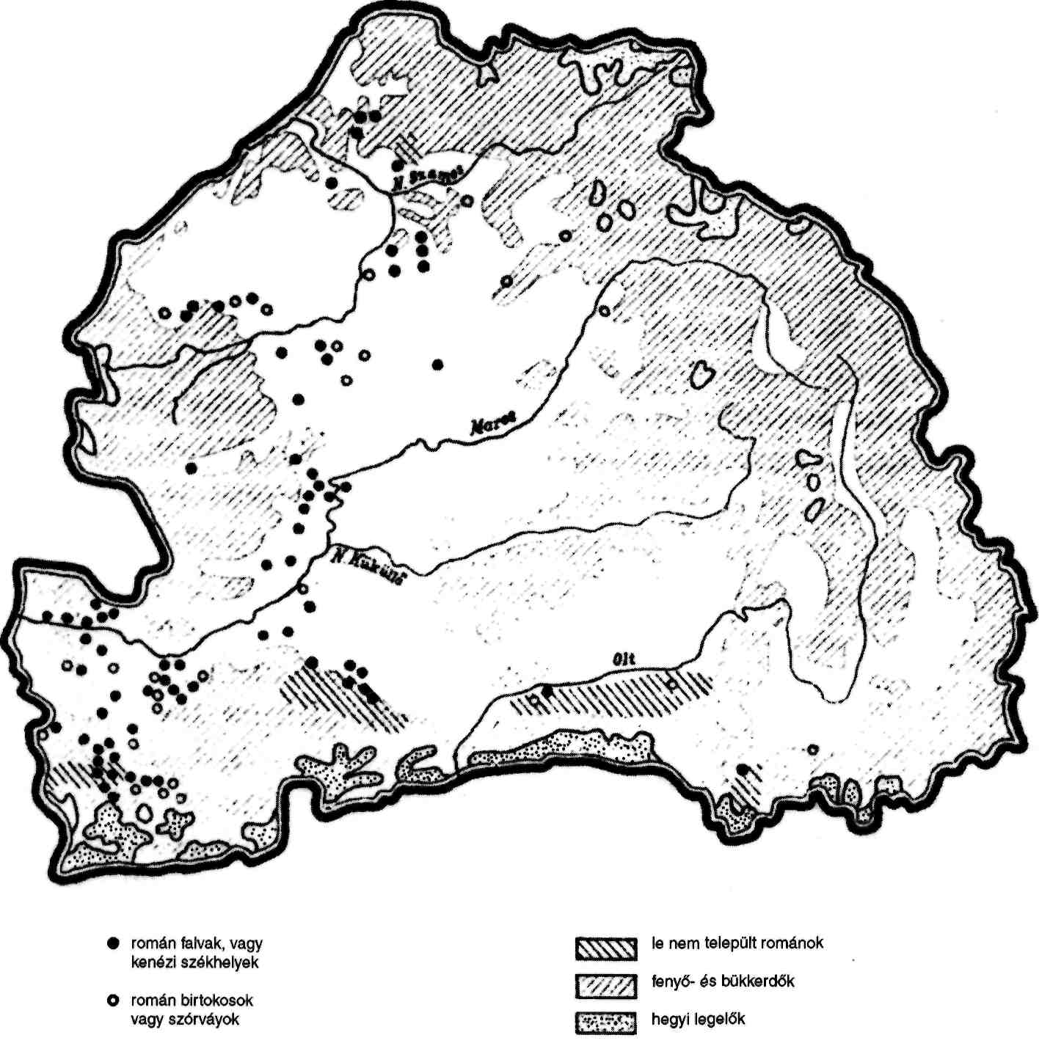
alakban feltűnő nevei is mutatnak, lesüllyedtek a jobbágyság-
ba. A románoknak, ha meg is maradtak egy-egy uradalom te-
rületén, jó ideig nem volt állandó telepük, hanem az uradalom
nagy határai között vándoroltak. A szörénységiek egy része még
1378-ban is a mezőkön, sátor alatt tanyázott. A gorbóvölgyie-
ket, akik később több falut alkottak, 1344-ben a lakóhely meg-
nevezése nélkül említik. A Dánffyak egyik román jobbágyáról
1370-ben, lakóhely nélkül, csak annyit mondanak, hogy az
uradalom területén belül tartózkodott. A krassói románok is
gyakran változtatták szállásaikat, mert bizonytalan lakóhelyeik-
ről szólnak 1363-ban. A nagyobb uradalmak területén sokáig a
félnomád állapotot tartották fenn a románok. Esetleg állandó-
an változtatták a pásztorkodás helyét, mint a Szatmár várme-
gyei Kissemjén románjai, akik mint disznópásztorok tűnnek fel
1357-ben, anélkül hogy a későbbi időben bármi nyomuk is vol-
na, vagy mint Sólyomkő vár románjai, akik 1357-ben több ezer
disznót hajtva vándoroltak a makkos erdőben. Magasabb pász-
torkodási fokot jelentett, ha a vándorlás már megkötöttebb kö-
rülmények között, a téli és nyári szállás váltakozásával folyt, így
a máramarosi románok körében, akiknek nyári szállását emlí-
tik 1364-ben.
A letelepedés csak akkor következett be, ha a románság le-
szállott az erdős hegyekből, és az őslakosság közelében válasz-
tott magának szállást; itt ugyanis a községi határok kialakultsá-
ga megakadályozta a szélesebb környezetben való mozgást és
vándorlást. Főleg azonban az esetben gyors a végleges letelepü-
lés, ha a románok pár faluval bíró földesurak területén kaptak
földet, ahol a szomszéd község határa útját állta a további ván-
dorlásnak. A vándorló, megkötöttség nélkül élő románság a
szokás- és törvényszabta korlátokhoz sokáig nem bírt alkalmaz-
kodni. Mint minden pásztornép, nemigen tudott különbséget
tenni az enyém és a tied között. Innen a gyakori hatalmaskodá-
sok, melyeknek során magyar és szász szomszédaiktól legtöbb
esetben állatokat, juhokat, kecskéket, disznókat, teheneket és
ökröket vettek el. Kis, alacsony lovaik mellett szerették a ma-
gyar fajtájú lovakat is; amikor tehát 1367-ben a kolozsmonos-
tori konvent nyolc eltulajdonított lovából a törvény kényszere
alatt négyet visszaadnak, a két legjobbat menten vissza is lop-
ják.
A románok vándorpásztorkodása kizárja azt, hogy nagyobb
tömegben jelenhettek volna meg, viszont érthetővé teszi, hogy
megjelenésüktől kezdve Erdély legkülönbözőbb pontjain tűn-
nek fel, éspedig nemcsak Moldvával és Havaselvével határos
országrészeken, hanem igen távoli vidékeken is, mint például
1283-ban a Bihar vármegyei Oláhteleken.
A véglegesen letelepült románok foglalkozási ágai minden-
ben hasonlók lesznek a többi jobbágyságéhoz. Földművelést és
állattenyésztést űznek, főleg az erdőövtől távolabbi vidékeken.
Így a Himffy család kövesdvári kenézeinek ökreit, lovait, kecs-
kéit, disznait, csirkéit, malmát és gabonáját említik, annak bi-
zonyságául, hogy az állattenyésztés mellett földművelő életet
éltek, hiszen a csirke és a malom még a félnomád állapotú né-
peknél sem fordul elő. A fogarasi bojárok pedig a juh, disznó,
méh és szőlő után mentesülnek a tizedfizetés alól. Ez mind azt
bizonyítja, hogy voltak közöttük olyan elemek, főleg a társadal-
mi tekintetben magasabban álló bojárok és kenézek között,
akik már helyhez kötött életet éltek. Ez a két eset azonban a ki-
vételek közé tartozik, mert a románok többsége, XIV. századi
adataink szerint, még nemigen távolodott el az erdőövtől. Fal-
vaik az erdőöv alján keletkeztek, s ahol, mint Fogaras, Temes
és Krassó-Szörény vármegyék területén, telepeik az erdőövtől
távolabb estek, ott is híd gyanánt kötik ezeket össze az erdő al-
jával egyes falvaik. Oláhfráta az egyetlen kivétel, mely távol esik
minden erdőtől és a Mezőség aljában fekszik. Erről azonban
tudjuk, hogy nem természetes település, hanem a Frátai család
1391 előtt juttatta földhöz lakóit.
A románok Magyarországba való bevándorlása és terjeszke-
dése minden vonalon kedvező feltételekre talált. Előkelő csa-
ládjaik, mint a Drágffyak és Dánffyak ősei, már beköltözésük-
kor hatalmas birtoktesteket kaptak, ami nagyban egyengette
későbbi emelkedésük útját. A kenézek és vajdák nagy része
örökletessé tette családjában kondicionális birtokát, amelynek
révén a fejlődés folyamán a nemesek közé jutottak. Önkor-
mányzatukat és bíráskodásukat kenézeik és vajdáik révén ma-
guk gyakorolták. A román jobbágyok jogi helyzetükben semmi-
ben sem különböztek a más nyelvűektől, vagyont gyűjthettek
és gyűjtöttek is. Mindezek a kedvező körülmények nagyban
elősegítették a következő századokban a XIV. században még
csekély számú románok elszaporodását és térhódítását.
A románság XV. századi továbbterjeszkedését, főleg a ma-
gyar vidékek felé, már nem természetes település, hanem mes-
terséges, gazdasági előnyök által javasolt telepítés jellemzi.
A nagyobb birtokosok most már Erdély belsejében is a széle-
sebb határú magyar falvak területét megosztva, átadják a ro-
mán jobbágyságnak. Ezt a XV. századi terjeszkedést nagyban
megkönnyítette a múltban is a románságnak minden rétegére
jellemző magas szaporodási arányszáma. Nemcsak a jobbágy-
ságba lesüllyedt román parasztság szaporodott erősen, hanem
a középbirtokosság sorába felemelkedett nemesség is. Jellemző,
hogy Máramarosban nem egy olyan román eredetű bevándo-
rolt vajdaivadék ismeretes, akitől tíz-tizenkettő, a későbbi idő-
ben részben elmagyarosodott család származik.
A románság és a magyarság közt a XV. században nagyobb
érintkezési felületek alakultak ki, ami egyes területeken elromá-
nosodásra, más vidéken pedig bizonyos fokú elmagyarosodás-
ra vezetett. A nemesség soraiba bejutott vajdai vagy kenézi ere-
detű családok egyes, erősen magyar jellegű területeken, ha nem
is száz százalékban, elmagyarosodtak, mint Máramaros,
Hunyad, Krassó-Szörény és Temes vármegyék egykori királyi
uradalmaiban, ami még a román jobbágyságra is kihatott. Ma-
gánföldesúri területen azonban a társadalmi fejlődésnek igen
korai időkben beállott megmerevedése még a kenézi és vajdai
eredetű családoknak sem tette lehetővé a nemesek közé való
emelkedést, ami azután főleg Erdély nyugati vidékein nagy ro-
mán tömbök kialakulására vezetett.
A románság bevándorlásának útját, irányát és nagyobb cso-
portokban jelentkező települési helyeit vizsgálva, okleveles ada-
taink alapján megállapíthatjuk, hogy első ízben a Havaselvével
szomszédos területeken, vagyis Erdély déli részén tűnt fel na-
gyobb tömegben mint helyhez nem kötött nomád pásztornép,
és később ugyanitt telepedett meg összefüggőbb csoportokban.
Útja innen észak felé, Krassó és Temes, majd Hunyad és Arad
vármegye felé vitt. A másik nagy érintkezési hely Moldva volt.
Innen főleg Máramaros vármegyén keresztül szivárgott be a ro-
mánság, és szintén az Erdélyt nyugat felől övező peremhegység
környékén helyezkedve el, innen terjeszkedett keleti és nyugati
irányba. Feltűnő, hogy Erdély keleti vidékein, a Székelyföldön
és a vele határos területeken a XIV. század végéig, sőt még ké-
sőbb sem tudtak tért hódítani.
Ha a magyarság és a románság erdélyi, valamint a határos
nyugati területeken történt terjeszkedését minden ponton vé-
gigkísérjük, történeti, nyelvészeti és régészeti adataink alapján
kétségtelenül megállapíthatjuk, hogy a magyarság megtelepülé-
se mindenütt megelőzte azt. A románok nemcsak a magyar
honfoglalás, hanem a németek beköltözése után, a keretek
megalkotása után léptek Erdély földjére.¹
¹ A fentiek bizonyítására lásd A. Fekete Nagy–L. Makkai: Documenta historiam Valchorum in
Hungaria illustrantia (Bp. 1941) c. munkáját és az ott felhasznált irodalmat.

